附件2

数字文创作品类参考案例【东汉击鼓说唱陶俑】

东汉击鼓说唱陶俑于1957年出土于四川省成都市天回山东汉崖墓，为东汉明器，现藏于中国国家博物馆。 尺寸高56厘米，以泥质灰陶制成，头上戴帻，两肩高耸，着裤赤足，左臂环抱一扁鼓，右手举槌欲击，张口嘻笑，神态诙谐，动作夸张，活现一俳优正在说唱的形象。

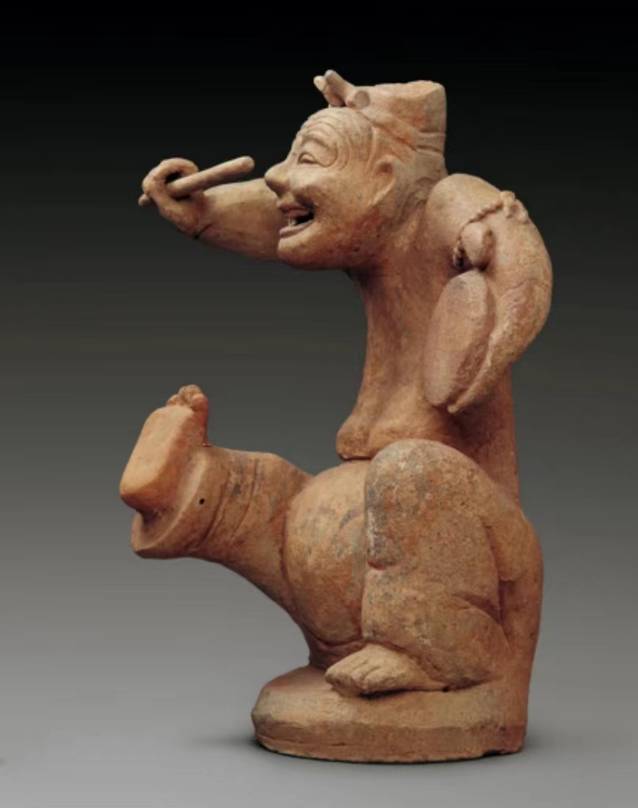

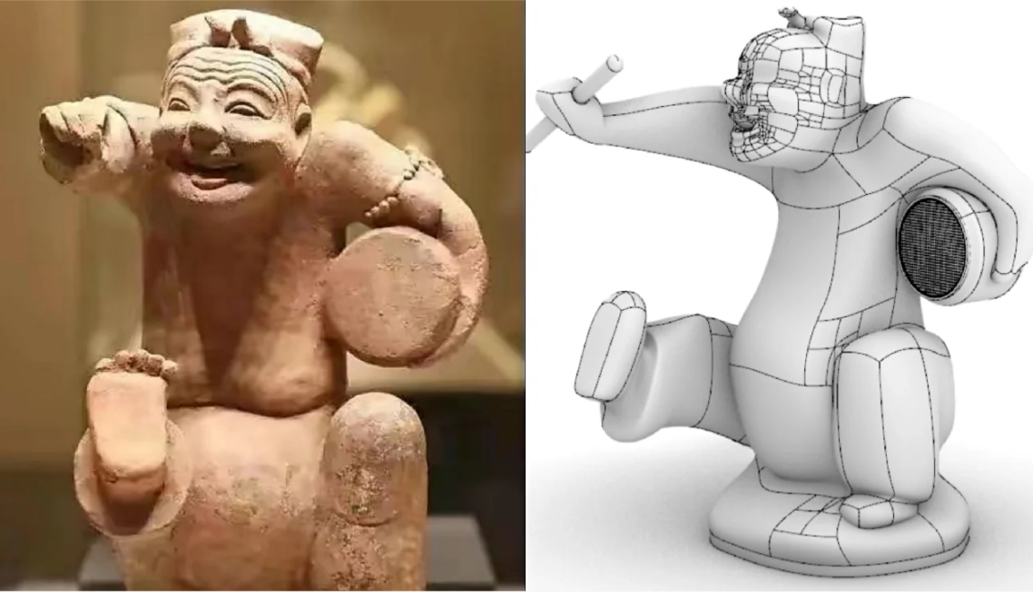

图 1 模型建模效果图（一）

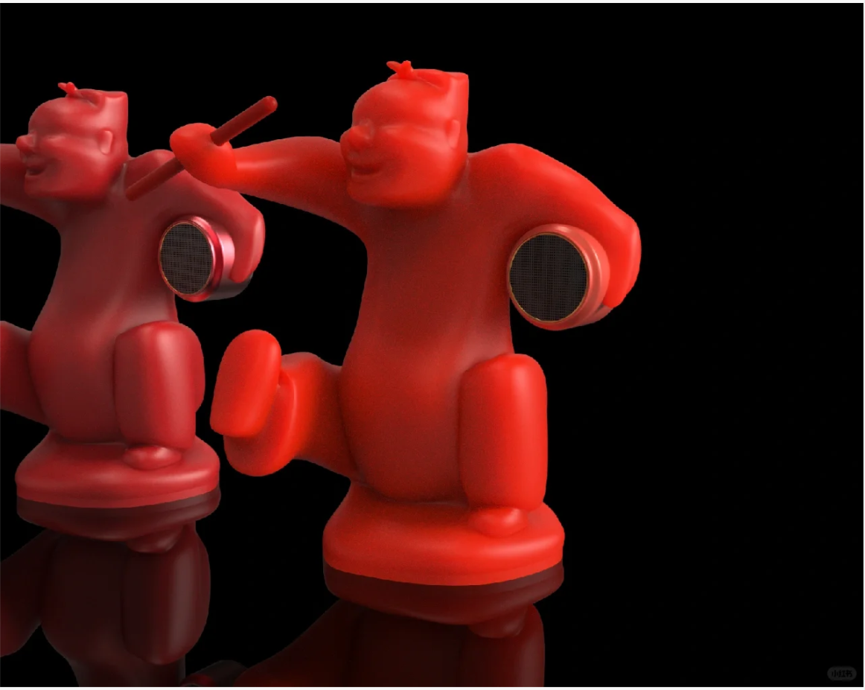

图 2 模型建模效果图（二）

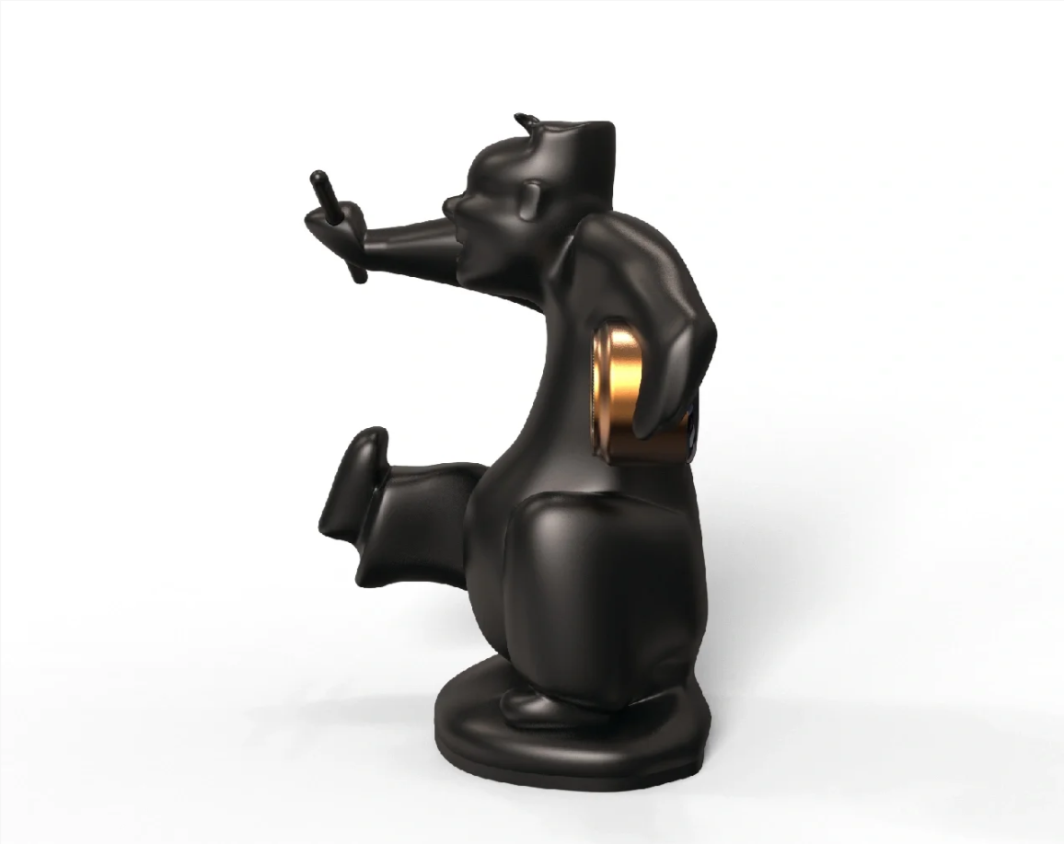

图 3 模型渲染效果图（一）

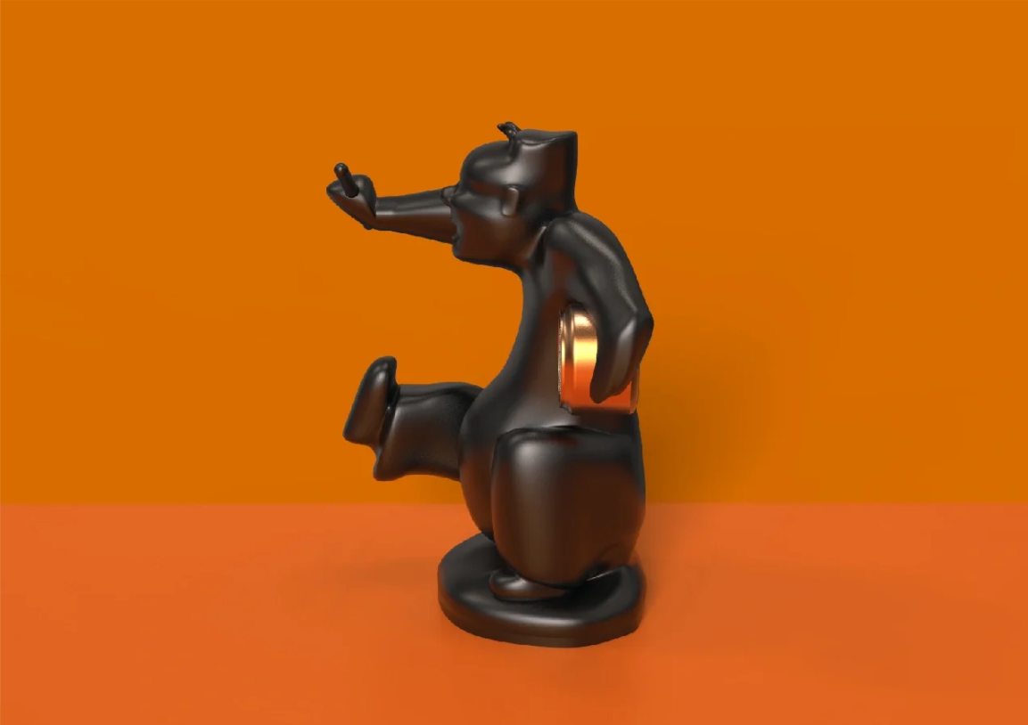

图 4 模型渲染效果图（二）